Zápis
z 18. stretnutia RC Nitra v rotariánskom roku 2019/2020 dňa 17. februára 2020 v penzióne Artin Nitra

Prítomní : I. Košalko, M. Poništ, D. Hetényi, R. Plevka, E. Oláh, Ľ. Holejšovský, A. Tóth, J. Stoklasa, L. Hetényi, M. Waldner, M. Svoreň, L. Gáll

Hostia :

Ospravedlnení : L. Tatar, D. Peskovičová, P. Galo, J. Dóczy, G. Tuhý, A. Havranová

Rokovanie klubu otvoril Ivan Košalko, prezident klubu. Citát na dnešný deň : „Priateľ je ten, kto pozná pieseň môjho srdca a zaspieva mi ju vtedy, keď moja pamäť zlyhá.“

Prednáška : Ivan Košalko : E mobilita, ako ďalej ? Prednáška zdieľaná z RC Coburg, SRN

Čísla a fakty : V Nemecku v súčasnosti 83 000 elektromobilov, zo 47 mil. kusov áut, ešte v začiatkoch. Najpredávanejšie je Renault Zoe. Čína je najvýznamnejší producent elektro áut. V Nemecku je 20 000 nabíjačiek. Spoločnosť Tesla prevádzkuje 245 tis nabíjacích miest, celosvetovo. Prechodné riešenie je hybridný pohon. Používajú sa lítiové batérie, cena klesla o 85 %, trend v zlacňovaní batérií, nabíjacie miesta – 4 spôsoby, vždy externe, dôležitý je čas nabíjania, dohoda o vybudovaní 400 nabíjacích staníc na diaľničných odpočívadlách. Výhľad do roku 2030 : 8 miliónov áut, nárast kapacít, zvyšovanie dojazdu, v súčasnosti dojazd 450 km, zvýšenie nabíjacieho výkonu na 350 kWh.
Diskusia: WW predstavenstvo, nemá to budúcnosť, nereálne, vyhrá vodík. Vplyv zdieľania áut, veľa možností, faktorov, ktoré môžu zefektívniť výrobu a prevádzku.

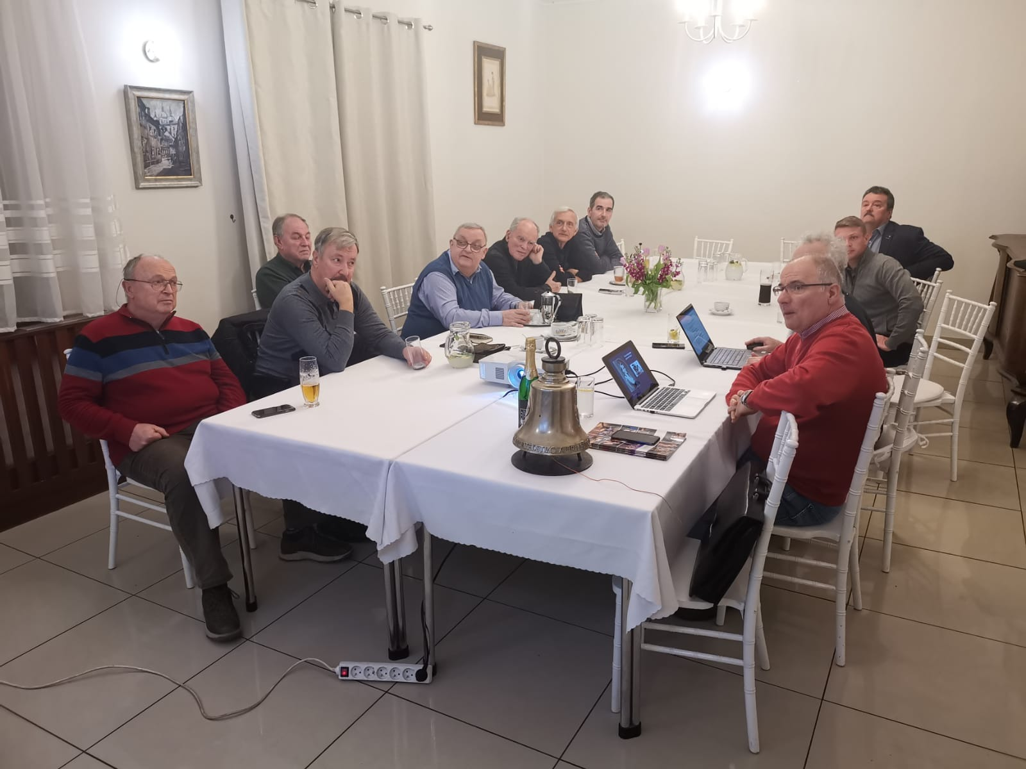

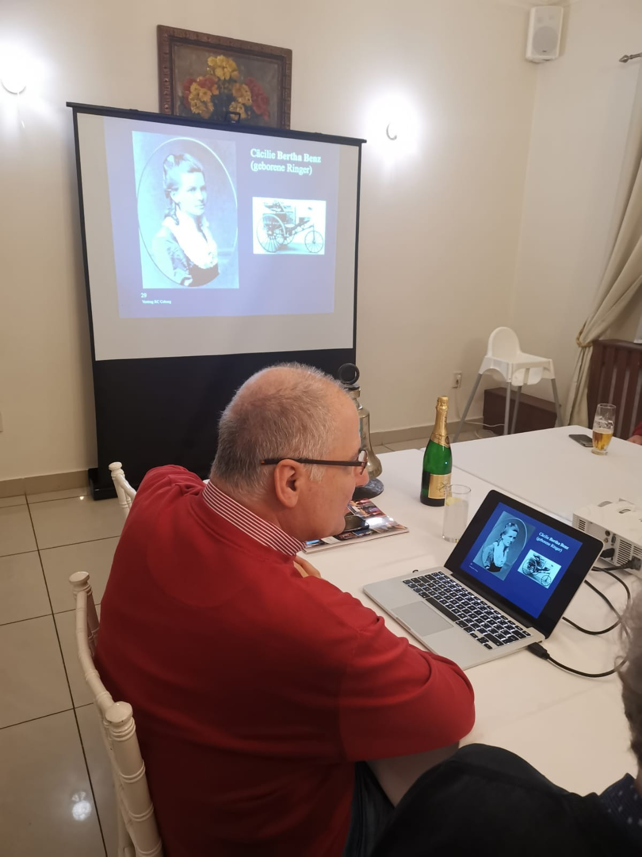

Aktuálne Informácie :

- Záznam z mestského plesu cetv : http://cetv.sk/region-spojili-sa-pre-dobru-vec/
- Ocenenia členov klubu na Dištriktnú konferenciu a na oslavy výročia do 29.2.2020. Predložiť prostredníctvo ADG. Návrhy : Jirko Stoklasa na ocenenie Cena Tomáša Baťu, Dano Hetényi na ocenenie Paul Harris Fellow. Návrhy pripraví a dodá ADG sekretár klubu.
- Oslavy 25. výročia založenia klubu dňa 21. 11. 2020, miesto, program, buletin, pozvánky.
- Michal Poništ, prednáška na budúci týždeň alebo nový adept
- Ľ. Holejšovský, ohniská informácia o aktuálnom stave, ponuka lavičiek z mesta, príprava cenových ponúk, z grantu máme 2000,- Eur. Do konca marca musí byť projekt zrealizovaný. Do 21.2.2020 možnosť požiadať o grant z mestskej Komunitnej nadácie, čím by sme dofinancovali projekt.

Pripravované podujatia

- Termíny udalostí Dištriktu : PETS Olomouc 20.3. – 21.3.2020
- Dištriktná konferencia, Luhačovice 15.-17.5.2020
- Svetová konferencia, Honolulu, Hawai, USA 6.-10.6.2020

Ivan Košalko, prezident Rotary club Nitra 2019/2020

